20231311ZK9

(2022·百色市高二期末)如图所示，甲、乙两个电路都是由一个灵敏电流表G和一个变阻器组成的，已知灵敏电流表的满偏电流*I*g＝2 mA，内电阻*R*g＝300 Ω，则下列说法正确的是(　　)

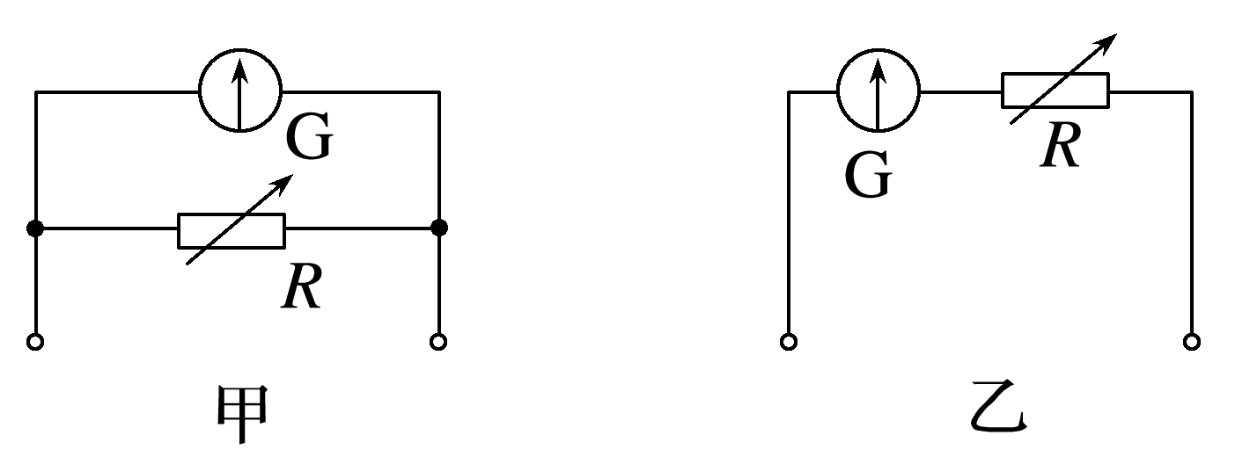

A．甲表是电流表，*R*增大时量程增大

B．乙表是电压表，*R*增大时量程增大

C．在甲图中，若改装成的电流表的量程为0.6 A，则*R*＝0.5 Ω

D．在乙图中，若改装成的电压表的量程为3 V，则*R*＝1 200 Ω